Recurso de Revisión: | 06021/INFOEM/IP/RR/2019
Recurrente:
Sujeto Obligado: | Ayuntamiento de Tlalnepantla de Baz
Comisionado Ponente: | Luis Gustavo Parra Noriega
Resolución del Pleno del Instituto de Transparencia, Acceso a la Información Pública y Protección de Datos Personales del Estado de México y Municipios, con domicilio en Metepec, Estado de México, de fecha diecinueve de septiembre de dos mil diecinueve.

VISTO el expediente conformado con motivo del Recurso de Revisión 06021/INFOEM/IP/RR/2019, interpuesto por un Recurrente o Particular, en contra de la respuesta del Sujeto Obligado Ayuntamiento de Tlalnepantla de Baz, se emite la presente Resolución, con base en los Antecedentes y Considerandos que a continuación se exponen:

A N T E C E D E N T E S

I. Presentación de la solicitud de información.

Con fecha diez de junio de dos mil diecinueve, el Particular presentó solicitud de acceso a la información pública a través del Sistema de Acceso a la Información Mexiquense (SAIMEX), ante el Ayuntamiento de Tlalnepantla de Baz, mediante la cual requirió lo siguiente:

DESCRIPCIÓN CLARA Y PRECISA DE LA INFORMACIÓN SOLICITADA
“SOLICITO SE ME ENTREGUE LA SIGUIENTE INFORMACIÓN: 1.- ACCIONES DE MEJORA QUE HA REALIZADO LA TITULAR DE TRANSPARENCIA 2.- SUS PBR´M PARA SABER SI HAN CUMPLIDO CON SUS ACCIONES QUE FUERON PROGRAMADAS 3.- EL SALARIO DE TODO EL PERSONAL, CON SUS FUNCIONES 4.- LA PERSONA RESPONSABLE DEL IPOMEX (YA QUE LA INFORMACIÓN QUE ESTÁN SUBIENDO ES ALGO QUE NO LE PIDE LOS LINEAMIENTOS) 5.- EXPERIENCIA DE LA PERSONA QUE APRUEBA Y VALIDA LA INFORMACIÓN DE IPOMEX (NECESITO SABER TODOS LOS CURSOS QUE HA ASISTIDO Y EL TIEMPO QUE LEVA MANEJANDO TEMAS DE TRANSPARENCIA) 6.- SOLICITO SABER PORQUE LAS AREAS DE DESARROLLO URBANO NO TIENE CARGADO NINGUNA LICENCIA EN EL PORTAL DE IPOMEX EN EL EJERCICIO 2017. 7.- CURICULUM DE LA PERSONA QUE ESTA RESPONSABLE DEL IPOMEX 8.- TIEMPO QUE LLEVA EN LA UNIDAD DE TRANSPARENCIA 9.- SU PERFIL DE PUESTO PARA SABER SI CUMPLE CON LO NECESARIO 10.- ULTIMO GRADO DE ESTUDIOS 4.-”

MODALIDAD DE ENTREGA
“A través del SAIMEX”

II. Respuesta del Sujeto Obligado.

Con fecha primero de julio de dos mil diecinueve, a través del Sistema de Acceso a la Información Mexiquense (SAIMEX), el Sujeto Obligado, notificó al Particular la respuesta a la solicitud de acceso a la información con número de folio 00612/TLALNEPA/IP/2019, en la que señala lo siguiente:

“…
Con fundamento en los artículos 12 segundo párrafo, 53 fracción II y V 163 de la Ley de Transparencia y Acceso a la Información Pública del Estado de México y Municipios. SE ENVÍA ARCHIVO ELECTRÓNICO CON RESPUESTA A LA SOLICITUD DE INFORMACIÓN PÚBLICA CON NÚMERO DE FOLIO 00612/TLALNEPA/IP/2019.
…” (Sic)

De igual manera el sujeto Obligado adjunto un archivo denominado SAIMEX 00612.zip el cual contiene los siguientes archivos:

- Oficio de transparencia_07012019174245.PDF
- OFICIO DE PLANEACION.PDF
- OFICIO DE OFICIALIA MAYOR.PDF
- Acta6taSesionExtraordinaria.PDF
- 10. COMP ESTUDIOS TITULAR TRANSPARENCIA.pdf

Por lo que respecta al primer archivo corresponde al oficio número UTAIM/18886/2019, signado por el Titular de la Unidad de Transparencia del Sujeto Obligado que en su parte medular señala lo siguiente:

Referente al punto 1(…) la Unidad de Transparencia y Acceso a la Información Pública, ha establecido como mejoras, mantener a los servidores públicos del H. Ayuntamiento de Tlalnepantla de Baz capacitados en materia de transparencia para dar una mejor atención a la solicitudes de Información, recursos de revisión y la actualización del portal de IPOMEX. Cabe señalar que dichas capacitaciones se realizan en coordinación con el Instituto de Transparencia, Acceso a la Información Pública y Protección de Datos Personales del Estado de México y Municipios. Asi mismo, se anexa el formato “PbRM-08c Avance Trimestral de Metas de Acción por Proyecto” del Primer Trimestre del ejercicio fiscal2019.

Con respecto al punto 4 (…) de conformidad con el artículo Décimo de los Lineamientos Técnicos Generales para publicación, homologación y estandarización de la información de las obligaciones establecidas en el título quinto y en la fracción IV del artículo 31 de la Ley General de transparencia y Acceso a la Información Pública, que deben difundir los sujeto obligados en los portales de Internet y en la Plataforma Nacional de transparencia, la responsabilidad y competencia para la carga de información es la siguiente:
…
En ese sentido se le informa el nombre de la Titular de la Unidad de Transparencia y Acceso a la Información Pública Municipal es la C. Mónica Chávez Durán

Cabe señalar que con lo que respecta a los curriculums vitae o la ficha curricular, es el documento donde consta la experiencia profesional.

En relación al punto 6 (…) al respecto, se hace de su conocimiento, que la información a la que requiere, se encuentra publicada en el portal IPOMEX, en el artículo 94 fracciones I-F3 Licencias de Uso se encuentran 149 registros y I-F4 Licencias de Construcción, se encuentran 432 registros, conforme a la pantalla que se muestra:
…”

Por lo que respecta al archivo identificado como OFICIO DE PLANEACION.PDF, consiste en el oficio número IMPLAN/00851/2019, signado por el director del Instituto Municipal de Planeación en el que en su parte medular señala lo siguiente:

“… se adjunta copia del formato “8cAvance Trimestral de Metas de Acción por Proyecto” correspondientes al Primer Trimestre del ejercicio fiscal 2019.
…”

Por lo que respecta al archivo identificado como OFICIO DE OFICIALIA MAYOR.PDF, consiste en el oficio número OM/CT/DTyFR/313/2019, signado por el Jefe de Departamento de Transparencia y Fondo Revolvente en el que señala que el Departamento de Nómina adscrito a la Subdirección de Recursos Humanos de la Oficialía Mayor, emite respuesta a la solicitud, mediante oficio OM/SCH/DN/018/2019, en dicho oficio se señala lo siguiente:

“…
3. (…) se adjunta el sueldo base quincenal de todo el personal de la Titular de la Unidad y la Jefa de Departamento de Acceso a la Información y Protección de datos Personales se encuentran establecidas en los artículos 367 y 368 (páginas 214 a 216) respectivamente del Reglamento Interno de la Administración Pública Municipal de Tlalnepantla de Baz, México (mismo que adjunto al presente) cabe señalar que las funciones del resto de los servidores públicos adscritos a dicha Dependencia se encuentra en proceso de validación; conforme a los solicitado por la Oficialía Mayor en dicho oficio OM/4377/2019 cuya fecha límite de entrega es el 30 de junio de 2019.
5.- (…) y 7.- (…) lo podrá constatar en la trayectoria de la Titular de transparencia (Lic. Mónica Chávez Durán); para mejor referencia se hace del conocimiento el proceso de consulta en la página oficial de este Municipio, de acuerdo con el artículo 161 de la Ley de Transparencia y Acceso a la Información Pública del Estado de México y Municipios …
8.- (…) Su fecha de ingreso al municipio de Tlalnepantla de Baz es a partir del 15 de enero de 2019 a lo que a la fecha la Lic. Mónica Chávez Durán tiene seis meses de antigüedad.
9.- (…) Se adjunta copia simple del perfil de puesto del titular de la Unidad de Transparencia y Acceso a la Información Pública Municipal.
10.- (…) Licenciatura en Derecho con cédula Profesional como comprobante de estudios en su versión pública aprobada en acuerdo 0010/CT/6-EXT/2019 de la Sexta Sesión Extraordinaria del Comité de Transparencia del H. Ayuntamiento Constitucional de Tlalnepantla de Baz, de fecha 8 de marzo de 2019 (adjunto al presente).
…”

Dentro del archivo referido también se encuentra una relación de servidores públicos con su sueldo base quincenal, un Formato denominado Perfil de Puesto, así como el nombramiento de la Titular de la Unidad de Transparencia.

Por lo que hace a los otros dos archivos consisten en el Acta de la Sexta Sesión Extraordinaria del Comité de Transparencia H. Ayuntamiento Constitucional de Tlalnepantla de Baz Estado de México, señalada en la respuesta anteriormente transcrita y a la cédula profesional de la titular de la Unidad de Transparencia.

III. Interposición del Recurso de Revisión.

Con fecha tres de julio de dos mil diecinueve, se recibió en este Instituto, a través del Sistema de Acceso a la Información Mexiquense (SAIMEX), el Recurso de Revisión 06021/INFOEM/IP/RR/2019, interpuesto por el Particular, en contra de la respuesta del Sujeto Obligado, en los siguientes términos:

ACTO IMPUGNADO
“Se me entrega información que no solicite le pido a la titular que se ponga a leer y a estudiar y si no puede que se regrese a iztapalapa ya que apartir de que ella llego a la unidad de transparencia la unidad esta pésima y con una calificación mediocre a comparacion de otras administracion asi mismo se me le comento que existen perfiles de puestos que ella elaboro donde asigna a una persona para llevar el sistema de ipomex y que no me mande la porqueria de información que me envió” (Sic)

RAZONES O MOTIVOS DE LA INCONFORMIDAD
“En verdad me cuesta trabajo entender cómo es que se tiene a una titular que no tiene la menor idea de la tontería que manda de información, no se por qué sigue siendo titular si no cuenta con el conocimiento, ya que en este trimestres del ejercicio 2019 su calificación en las obligaciones es reprobatoria, cosa que en su momento are saber a la contraloría del INFOEM y la contraloría del Municipio de Tlalnepantla. 1.-Por primera no sé cómo el titular de planeación mande esa tontería que la unidad de transparencia cumple con sus actividades si tiene una alca en la acción de tres que se refiere a sus recursos de revisión cosa que se indicador es negativo para ellos, así que quiero que el lic. Alfredo Torres me lo justifique. 2.- Mencionan que la titular es la responsable de la publicación de la aprobación de la información del portal de ipomex, no sé si el tema es cubrir la ineptitud de la C. Elizabeth Morales ya que ella es la que aprueba y solicita la información y por si no lo sabe la titular que creo es verdad existe un perfil de puesto que indica las funciones de cada uno de sus trabajadores y ahí está establecido quien maneja la información de ipomex. En concreto pedo al infoem pueda revisar la porquería de información que me menada la titular de información que no tiene ni la menor idea de que información se maneja en la administración publica y que ya tomen cartas en el asunto ya que siempre manda puras tonterías que ella les pide a las áreas que cambien su respuesta para no entregar información” (Sic.)

IV. Trámite del Recurso de Revisión ante el Instituto.
a) Turno del Recurso de Revisión. Con fecha tres de julio de dos mil diecinueve, el Sistema de Acceso a la Información Mexiquense (SAIMEX), asignó el número de expediente 06021/INFOEM/IP/RR/2019, al medio de impugnación que nos ocupa, con base en el sistema aprobado por el Pleno de este Órgano Garante y lo turnó al Comisionado Ponente Luis Gustavo Parra Noriega, para los efectos del artículo 185, fracción I, de la Ley de Transparencia y Acceso a la Información Pública del Estado de México y Municipios.

b) Admisión del Recurso de Revisión. Con fecha nueve de julio de dos mil diecinueve, se acordó la admisión del Recurso de Revisión interpuesto por el Recurrente en contra de la Secretaría de Educación, la integración del expediente y su puesta a disposición de las partes, en términos del artículo 185, fracciones I y II, de la Ley de Transparencia y Acceso a la Información Pública del Estado de México y Municipios; acto que fue notificado el mismo día, a través del Sistema de Acceso a la Información Mexiquense (SAIMEX) y, se les otorgó un plazo de siete días hábiles posteriores a dicha notificación para que manifestaran lo que a su derecho conviniera y formularan alegatos, en términos del artículo 185, fracción IV, de la Ley de Transparencia y Acceso a la Información Pública del Estado de México y Municipios.

c) Informe Justificado. El diez de julio de dos mil diecinueve, se recibió a través del Sistema de Acceso a la Información Mexiquense (SAIMEX), el Informe Justificado por parte del Sujeto Obligado en el que MANIFESTACIONES 06021 INFOEM IP RR 2019.zip en el que adjunta dos archivos denominados OFICIO DE TRANSPARENCIA.PDF y ACTA24_07052019182556.PDF, por lo que respecta al primero de ellos corresponde al oficio número UTAM/1936/2019 por medio del cual el Sujeto Obligado modificó parcialmente su respuesta y al segundo archivo corresponde al Acta de Vigésima Cuarta Sesión Extraordinaria del Comité de Transparencia del Municipio de Tlalnepantla de Baz, Estado de México. Por lo que el tres de septiembre de dos mil diecinueve, se dictó acuerdo mediante el cual se puso a la vista del Particular, el Informe Justificado entregado por el Sujeto Obligado, el cual fue notificado a las partes, en esa misma fecha, a través del Sistema de Acceso a la Información Mexiquense (SAIMEX). No obstante lo anterior el Particular no presentó manifestaciones.

d) Ampliación de plazo: Con fundamento en el artículo 181, párrafo tercero, de la Ley de Transparencia y Acceso a la Información Pública del Estado de México y Municipios, el tres de septiembre de dos mil diecinueve, se notificó a las partes a través del Sistema de Acceso a la Información Mexiquense (SAIMEX), el Acuerdo de ampliación de plazo para resolver el Recurso de Revisión materia de la presente resolución; ello con el fin de contar con los elementos suficientes para generar la resolución que en derecho corresponda.

e) Cierre de instrucción. Con fecha nueve de septiembre de dos mil diecinueve, al no existir diligencias pendientes por desahogar, se emitió el acuerdo por medio del cual se declaró cerrada la instrucción y se determinó pasar el expediente a resolución, en términos de lo dispuesto en el artículo 185, fracciones VI y VIII, de la Ley de Transparencia y Acceso a la Información Pública del Estado de México y Municipios, mismo que fue notificado a las partes el mismo día, a través del Sistema de Acceso a la Información Mexiquense (SAIMEX).

En razón de que fue debidamente sustanciado el expediente electrónico y no existe diligencia pendiente de desahogo, se emite la resolución que conforme a Derecho proceda, de acuerdo a los siguientes:

C O N S I D E R A N D O S

PRIMERO. Competencia.

El Instituto de Transparencia, Acceso a la Información Pública y Protección de Datos Personales del Estado de México y Municipios, es competente para conocer y resolver el presente Recurso de Revisión interpuesto por la parte recurrente, conforme a lo dispuesto en los artículos 6º, apartado A de la Constitución Política de los Estados Unidos Mexicanos; 5º, párrafos vigésimo segundo, vigésimo tercero y vigésimo cuarto, fracciones I, II, III, IV y V de la Constitución Política del Estado Libre y Soberano de México; 1°, 8°, 9°, 10, 37 y 42, fracciones I, II y III, de la Ley General de Transparencia y Acceso a la Información Pública; 1°, 2°, fracciones II y IV; 13, 29, 36, fracciones I y II; 176, 178, 179, 181 párrafo tercero, 185, 188 y 189 de la Ley Transparencia y Acceso a la Información Pública del Estado de México y Municipios; 7°, 9, fracciones I y XXIV y 11 del Reglamento Interior del Instituto de Transparencia, Acceso a la Información Pública y Protección de Datos Personales del Estado de México y Municipios.

SEGUNDO. Causales de improcedencia y sobreseimiento.

Este Instituto realiza el estudio oficioso de las causales de improcedencia, por tratarse de una cuestión de orden público y de estudio preferente acorde con el Criterio orientador en la Tesis de Jurisprudencia “IMPROCEDENCIA.” (Semanario Judicial de la Federación, Quinta Época, 1985, pág. 262), el cual establece que debe examinarse previamente la procedencia del juicio de amparo, sea que las partes lo soliciten o no, por ser una cuestión de orden público; de tal suerte, deberá ser desechado cualquier Recurso de Revisión que actualice alguno de los supuestos establecidos en el artículo 191 de la Ley de Transparencia y Acceso a la Información Pública del Estado de México y Municipios, por ser improcedente.

En el presente caso, no se actualiza ninguna de las causales de improcedencia establecidas en el ordenamiento jurídico previamente señalado, toda vez que: el recurso fue presentado dentro del plazo establecido en el artículo 178 de la Ley de Transparencia y Acceso a la Información Pública del Estado de México y Municipios; este Instituto no tiene conocimiento de que se encuentre en trámite algún medio de defensa presentado por el recurrente ante otra instancia; no existió prevención alguna; la veracidad de la respuesta no formó parte del agravio; ni se realizó una consulta o ampliación a los alcances del requerimiento informativo.

Causales de sobreseimiento.

Por lo que hace a las causales de sobreseimiento, del análisis realizado por este Instituto, se advierte que no se actualiza ninguna de las previstas por el artículo 192 de la Ley de Transparencia y Acceso a la Información Pública del Estado de México y Municipios; lo anterior, en virtud de que no existe constancia en el expediente en que se actúa, de que la recurrente se hubiera desistido del recurso, hubiera fallecido, que sobreviniera alguna causal de improcedencia, que el Sujeto Obligado hubiese modificado o revocado el acto impugnado, o bien que el recurso de revisión hubiera quedado sin materia.

Por tales motivos, se considera procedente entrar al fondo del presente asunto.

TERCERO. Determinación de la Controversia.

Una vez realizado el estudio de las constancias que integran el expediente en que se actúa, se desprende lo siguiente:

El Particular, solicitó al Ayuntamiento de Tlalnepantla de Baz lo siguiente:
Solicitud |  | Respuesta
1 | Acciones de mejora que ha realizado la Titular de Transparencia | Ha establecido como mejoras, mantener a los servidores públicos del H. Ayuntamiento de Tlalnepantla de Baz capacitados en materia de transparencia para dar una mejor atención a las solicitudes de Información, recursos de revisión y la actualización del portal de IPOMEX. Cabe señalar que dichas capacitaciones se realizan en coordinación con el Instituto de Transparencia, Acceso a la Información Pública y Protección de Datos Personales del Estado de México y Municipios
2 | Sus PBR´M para saber si han cumplido con sus acciones que fueron programadas | Adjunta copia del formato “8cAvance Trimestral de Metas de Acción por Proyecto” correspondientes al Primer Trimestre del ejercicio fiscal 2019
3 | El salario de todo el personal, con sus funciones | Adjunta el sueldo base quincenal de todo el personal de la Titular de la Unidad y la Jefa de Departamento de Acceso a la Información y Protección de datos Personales se encuentran establecidas en los artículos 367 y 368 (páginas 214 a 216) respectivamente del Reglamento Interno de la Administración Pública Municipal de Tlalnepantla de Baz, México (mismo que adjunto al presente) cabe señalar que las funciones del resto de los servidores públicos adscritos a dicha Dependencia se encuentra en proceso de validación; conforme a los solicitado por la Oficialía Mayor en dicho oficio OM/4377/2019 cuya fecha límite de entrega es el 30 de junio de 2019
4 | La persona responsable del IPOMEX | La Titular de la Unidad de Transparencia
5 | Experiencia de la persona que aprueba y valida la información de IPOMEX (necesito saber todos los cursos que ha asistido y el tiempo que lleva manejando temas de transparencia) | Podrá constatar en la trayectoria de la Titular de transparencia; para mejor referencia se hace del conocimiento el proceso de consulta en la página oficial de este Municipio
6 | Solicito saber porque las áreas de desarrollo urbano no tienen cargado ninguna licencia en el portal de IPOMEX en el ejercicio 2017. | La información que requiere, se encuentra publicada en el portal IPOMEX, en el artículo 94 fracciones I-F3 Licencias de Uso se encuentran 149 registros y I-F4 Licencias de Construcción, se encuentran 432 registros
7 | Curriculum de la persona que esta responsable del IPOMEX | Podrá constatar en la trayectoria de la Titular de transparencia (Lic. Mónica Chávez Durán); para mejor referencia se hace del conocimiento el proceso de consulta en la página oficial de este Municipio
8 | Tiempo que lleva en la Unidad de Transparencia | Su fecha de ingreso al municipio de Tlalnepantla de Baz es a partir del 15 de enero de 2019 a lo que a la fecha la Lic. Mónica Chávez Durán tiene seis meses de antigüedad.
9 | Su perfil de puesto para saber si cumple con lo necesario | Adjunta copia simple del perfil de puesto del titular de la Unidad de Transparencia y Acceso a la Información Pública Municipal
10 | Ultimo grado de estudios. | Licenciatura en Derecho con cédula Profesional como comprobante de estudios en su versión pública aprobada en acuerdo 0010/CT/6-EXT/2019 de la Sexta Sesión Extraordinaria del Comité de Transparencia del H. Ayuntamiento Constitucional de Tlalnepantla de Baz, de fecha 8 de marzo de 2019

Atento a lo anterior, el Recurrente se inconformó al considerar que la información enviada no correspondía con lo solicitado.

Atento lo anterior se entrará al estudio del asunto por el supuesto previsto en el artículo 179, fracción VI, de la Ley de Transparencia y Acceso a la Información Pública del Estado de México y Municipios; correspondiente a –La entrega de información que no corresponda con lo solicitado.

CUARTO. Marco normativo aplicable en materia de transparencia y acceso a la información pública.
El artículo 6°, Apartado A), fracción I de la Constitución Política de los Estados Unidos Mexicanos, establece que toda la información en posesión de cualquier autoridad, es pública y sólo podrá ser reservada temporalmente por razones de interés público.

La Ley General de Transparencia y Acceso a la Información Pública, publicada en el Diario Oficial de la Federación el 4 de mayo de 2015, dispone en su artículo 70, la información que se considera corresponde a las Obligaciones de Transparencia, la cual debe estar disponible para cualquier persona de manera permanente y actualizada.

En este sentido, los Lineamientos técnicos generales para la publicación, homologación y estandarización de la información de las obligaciones establecidas en el título quinto y en la fracción IV del artículo 31 de la Ley General de Transparencia y Acceso a la Información Pública, que deben de difundir los sujetos obligados en los portales de Internet y en la Plataforma Nacional de Transparencia, establecen los formatos para dar cumplimiento a las Obligaciones de Transparencia, así como los plazos de actualización.

En materia local, el artículo 5°, fracción I de la Constitución Política del Estado Libre y Soberano de México, es coincidente con la Constitución Federal, en el sentido de la publicidad de toda la información, con la única restricción de proteger el interés público, así como la información referente a la intimidad de la vida privada y la imagen de las personas, con las excepciones que establezca la ley reglamentaria.

Por su parte, la Ley de Transparencia y Acceso a la Información Pública del Estado de México y Municipios (Reglamentaria del artículo 5° de la Constitución Local), establece lo siguiente:

El artículo 12, que, quienes generen, recopilen, administren, manejen, procesen, archiven o conserven información pública serán responsables de la misma.
El artículo 18, que, los Sujetos Obligados deberán documentar todo acto que derive del ejercicio de sus facultades, competencias o funciones, considerando desde su origen la eventual publicidad y reutilización de la información que generen.

El artículo 19, que, se presume que la información debe existir si se refiere a las facultades, competencias y funciones que los ordenamientos jurídicos aplicables otorgan a los sujetos obligados y en caso de que dichas facultades no se hayan ejercido, se deberá motivar la respuesta en función de las causas que motivaron tal circunstancia.

QUINTO. Estudio de Fondo.

Una vez determinada la vía sobre la que versará el presente Recurso y previa revisión del expediente electrónico formado en el Sistema de Acceso a la Información Mexiquense (SAIMEX), con motivo de la solicitud de información y del Recurso a que da origen, es conveniente analizar si la respuesta del Sujeto Obligado cumple con los requisitos y procedimientos del derecho de acceso a la información pública.

Sin embargo, previo al estudio de la inconformidad del Recurrente, es importante destacar que toda petición o ejercicio de derecho a una autoridad, debe hacerse de manera respetuosa, ello en virtud de los argumentos vertidos por el Recurrente, los cuales son inatendibles por esta vía y, en caso de que el Recurrente considere que existe alguna probable responsabilidad administrativa o incumplimiento a la ley, existen previstos los mecanismos adecuados para ello, en tal virtud, este órgano garante, en la atención de este medio de impugnación sólo tiene atribuciones para determinar si le asiste o no la razón al Particular y en su caso, ordenar la entrega de información de naturaleza pública.

En ese orden de ideas, sobre el ejercicio de derecho de acceso a la información, es importante señalar que, el artículo 4°, párrafo segundo de la Ley de Transparencia y Acceso a la Información Pública del Estado de México y Municipios, señala que toda la información generada, obtenida, adquirida, transformada, administrada o en posesión de los sujetos obligados es pública y accesible de manera permanente a cualquier persona, en los términos y condiciones que se establezcan en los tratados internacionales de los que el Estado mexicano sea parte, en la Ley General, la presente Ley y demás disposiciones de la materia, privilegiando el principio de máxima publicidad de la información. Solo podrá ser clasificada excepcionalmente como reservada temporalmente por razones de interés público, en los términos de las causas legítimas y estrictamente necesarias previstas por esta Ley.

De lo anterior, se deduce que la información generada, obtenida, adquirida, transmitida, administrada o en posesión de los Sujetos Obligados, será accesible a cualquier persona, privilegiando el principio de máxima publicidad de la información.

En síntesis, el derecho de acceso a la información pública se satisface en aquellos casos en que se entregue el soporte documental en que conste la información pública, sin la necesidad de elaborar documentos ad hoc; lo cual, toma sustento en el artículo 160 de la Ley de Transparencia y Acceso a la Información Pública del Estado de México y Municipios, el cual refiere que los sujetos obligados deberán entregar la información que obre en sus archivos.

Asimismo, el artículo 24 de la Ley de la materia, dispone que los Sujetos Obligados sólo proporcionarán la información pública que generen, administren o posean en el ejercicio de sus atribuciones; por consiguiente, la información pública se encuentra a disposición de cualquier persona, lo que implica que es deber de los sujetos obligados, garantizar el derecho de acceso a la información pública.

Una vez realizado el estudio de las constancias que integran el expediente en que se actúa y con la finalidad de resolver adecuadamente el Recurso de Revisión que nos ocupa, se elaborará un análisis por cada uno de los puntos requeridos por el Recurrente:

1.- Acciones de mejora que ha realizado la Titular de Transparencia

Es de recordar que sobre este punto el Sujeto Obligado señaló que ha establecido como mejoras, mantener a los servidores públicos del H. Ayuntamiento de Tlalnepantla de Baz capacitados en materia de transparencia para dar una mejor atención a las solicitudes de Información, recursos de revisión y la actualización del portal de IPOMEX; además de señalar que dichas capacitaciones se realizan en coordinación con el Instituto de Transparencia, Acceso a la Información Pública y Protección de Datos Personales del Estado de México y Municipios.

Posteriormente en Informe justificado envío los PBRM-01b “Descripción del Programa presupuestario”, PbRM-01c “Metas de actividad por Proyecto” y PbRM-02a “Calendarización de Metas de Actividad”

De lo anterior se desprende que el Sujeto Obligado a través de su informe Justificado intenta satisfacer lo solicitado por el Particular, sin embargo, en respuesta señaló haber realizado como mejoras mantener capacitados a los servidores públicos del Ayuntamiento de Tlalnepantla de Baz, y de los documentos posteriormente enviados no se advierten dichas acciones por lo que la respuesta del Sujeto Obligado no colma el derecho de acceso a la información del Recurrente, ya que como se estableció al señalar que si ha realizado mejoras debe de existir un documento que de cuento de ello por lo que resulta conveniente traer a colación el artículo 3, fracción XI de la Ley de Transparencia y Acceso a la Información Pública del Estado de México y Municipios que señala lo siguiente:
Artículo 3. Para los efectos de la presente Ley se entenderá por:

XI. Documento: Los expedientes, reportes, estudios, actas, resoluciones, oficios, correspondencia, acuerdos, directivas, directrices, circulares, contratos, convenios, instructivos, notas, memorandos, estadísticas o bien, cualquier otro registro que documente el ejercicio de las facultades, funciones y competencias de los sujetos obligados, sus servidores públicos e integrantes, sin importar su fuente o fecha de elaboración. Los documentos podrán estar en cualquier medio, sea escrito, impreso, sonoro, visual, electrónico, informático u holográfico;
XII a XLV

Conforme a lo anterior, se advierte, que el Sujeto Obligado puede tener en sus archivos el documento fuente del que se desprenda lo que el Recurrente solicita; en virtud de que conforme al artículo 12 de la Ley de la materia, los sujetos obligados sólo están constreñidos a proporcionar la información pública que obre en sus archivos, en el estado en que esta se encuentre; por lo que, la entrega no comprende el procesamiento de la misma, ni presentarla conforme al interés del solicitante, además, que tampoco deberá generarla, resumirla, efectuar cálculos o practicar investigaciones.

Conforme a lo anterior, se puede concluir que el documento fuente en donde consten las mejoras realizadas por la Titular de la Unidad de Transparencia, son los documentos que atienden la solicitud y el Ayuntamiento no está obligado a procesar la información para entregarla conforme a los intereses del ahora Recurrente, por lo que resulta dable ordenar al Sujeto Obligado realice una búsqueda exhaustiva y razonada de la información en todas las áreas que pudieran contar con la misma y hacer entrega vía Sistema de Acceso a la Información Mexiquense (SAIMEX).

2.- PbR´M para saber si han cumplido con sus acciones que fueron programadas.

En respuesta, el Sujeto Obligado, adjuntó copia del formato “PbRM-08c Avance Trimestral de Metas de Acción por Proyecto” correspondientes al Primer Trimestre del ejercicio fiscal 2019 y en Informe Justificado remitió PBRM-01b “Descripción del Programa presupuestario”, PbRM-01c “Metas de actividad por Proyecto” PbRM-02a “Calendarización de Metas de Actividad”, al aportar dicha información mediante Informe Justificado la misma fue puesta a la vista del Particular para que realizara las manifestaciones que en derecho conviniera; sin embargo, a la fecha del cierre de instrucción, no se recibieron manifestaciones adicionales por su parte.

De lo anterior, se desprende que en Informe Justificado el Sujeto Obligado envío el formato (PbRM-01b), consistente en el Programa Anual de Descripción del Programa Presupuestario de cada dependencia de los Ayuntamientos, en el cual se deben establecer las acciones con las que será posible redefinir, adecuar o mantener las acciones identificadas en los programas a ejecutar, el formato denominado (PbRM-01c) en el cual se debe definir y establecer por dependencia las acciones sustantivas que se pretenden realizar durante el ejercicio presupuestal, por proyecto, mismas que deben estar ligadas a las estrategias del programa y el formato (PbRM-02a), el cual deberá contener la candelarización de las metas de las acciones por trimestre para medir el grado de cumplimiento en cada periodo de tiempo, con el propósito de dar seguimiento a lo programado por lo que el Sujeto Obligado amplió su respuesta.

Atento a lo señalado, este Órgano Garante no está facultado para manifestarse sobre la veracidad de lo afirmado por parte del Sujeto Obligado pues no existe precepto legal alguno en la Ley de la materia que lo faculte para ello.

Lo anterior se robustece con lo plasmado en el criterio 31-10 emitido por el entonces Instituto Federal de Acceso a la Información y Protección de Datos (IFAI) ahora Instituto Nacional de Transparencia, Acceso a la Información, y Protección de Datos Personales (INAI), que lleva por rubro y texto los siguientes:

“El Instituto Federal de Acceso a la Información y Protección de Datos no cuenta con facultades para pronunciarse respecto de la veracidad de los documentos proporcionados por los sujetos obligados. El Instituto Federal de Acceso a la Información y Protección de Datos es un órgano de la Administración Pública Federal con autonomía operativa, presupuestaria y de decisión, encargado de promover y difundir el ejercicio del derecho de acceso a la información; resolver sobre la negativa de las solicitudes de acceso a la información; y proteger los datos personales en poder de las dependencias y entidades. Sin embargo, no está facultado para pronunciarse sobre la veracidad de la información proporcionada por las autoridades en respuesta a las solicitudes de información que les presentan los particulares, en virtud de que en los artículos 49 y 50 de la Ley Federal de Transparencia y Acceso a la Información Pública Gubernamental no se prevé una causal que permita al Instituto Federal de Acceso a la Información y Protección de Datos conocer, vía recurso revisión, al respecto.”

De tal suerte, se advierte que además el Sujeto Obligado si bien es cierto en un principio sólo proporcionó un PbRM, lo cierto es que en informe justificado al remitir la información que obra en sus archivos, se advierte que siguió el procedimiento establecido en los artículos 160 y 162 de la Ley de Transparencia y Acceso a la Información Pública del Estado de México y Municipios, por lo que se tiene por atendido este punto de la solicitud.

3.- El salario de todo el personal, con sus funciones.

En respuesta el Sujeto Obligado, remitió un documento a través del cual se advierte el Sueldo Base del personal adscrito a la Unidad de Transparencia del Sujeto Obligado tal y como se muestra a continuación:

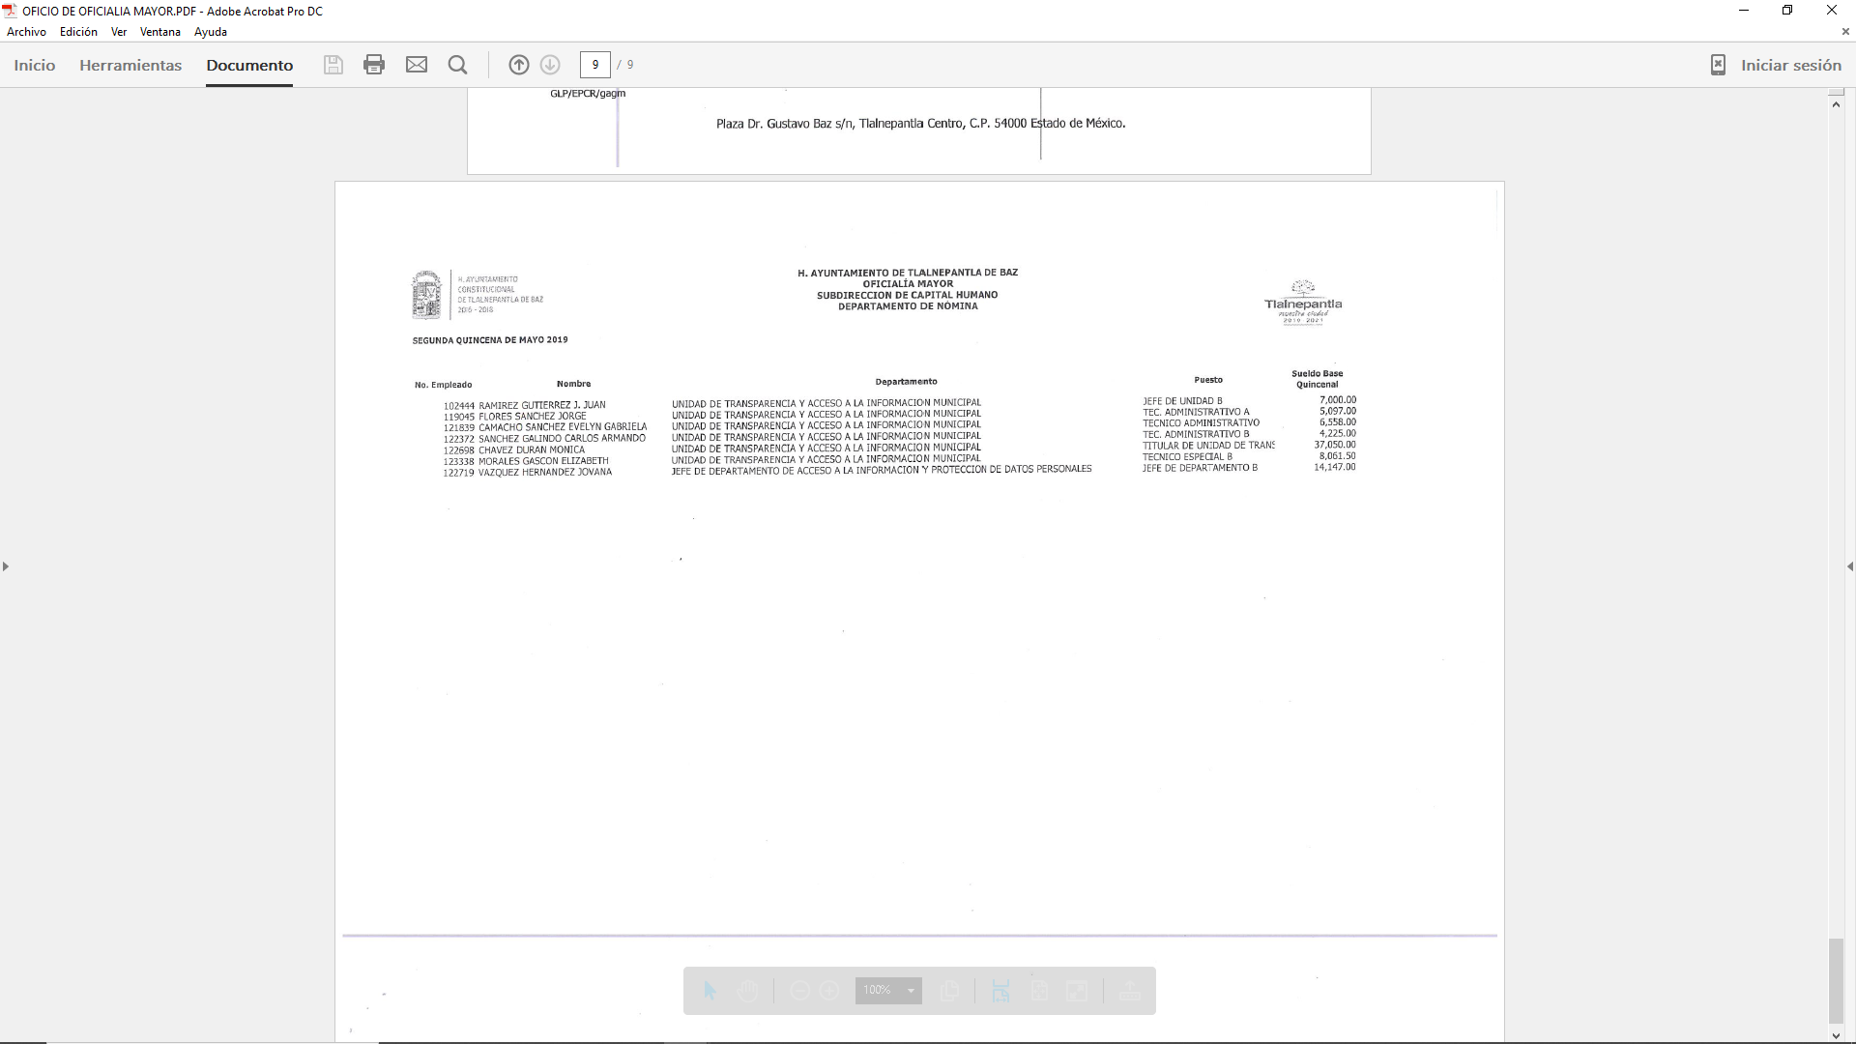

Derivado de lo anterior, este Órgano Garante ingresó a la página de Información Pública de Oficio Mexiquense del Sujeto Obligado, a efecto de verificar si la información proporcionada se encontraba publicada en el apartado de remuneraciones del portal electrónico antes referido, tal y como se muestra a continuación:



De lo anterior, se advierte que la información contenida en el documento entregado por el Sujeto Obligado no da cuenta de lo solicitado ya que sólo proporciona el sueldo bruto, sin embargo el Particular requiere conocer el Salario que percibe quincenalmente por lo que, resulta necesario contextualizar la solicitud de información, para lo cual, se precisa lo que puede entenderse por salario:

Al respecto el Glosario de términos más usuales en la Administración Pública Federal, emitido por la Secretaría de Hacienda y Crédito Público (http://www.apartados.hacienda.gob.mx/contabilidad/documentos/informe_cuenta/1998/cuenta_publica/Glosario/s.htm, consultada el diez de septiembre de dos mil diecinueve, a las dieciséis horas con treinta minutos), establece que el salario es lo siguiente:
SALARIO:

Es la retribución que debe pagar el patrón al trabajador por su trabajo. El salario puede fijarse por unidad de tiempo, por unidad de obra, por comisión, a precio alzado o de cualquier otra forma convenida El salario se integra con los pagos hechos en efectivo, por cuota diaria, gratificaciones, percepciones, habitación, primas, comisiones, prestaciones en especie, y cualquier otra cantidad o prestación que se entregue al trabajador por su trabajo.

De lo anterior se advierte que el salario está integrado por diferentes rubros los cuales no se observan en el documento enviado en respuesta por parte del Sujeto Obligado

En ese contexto y respecto de la solicitud del Particular se advierte que su pretensión es obtener el documento que contenga las percepciones que reciben los servidores públicos adscritos a la Unidad de Transparencia del sujeto Obligado esto derivado que todos los demás puntos están enfocados a dicha área.

Ahora bien, respecto al tema de los salarios, resulta necesario traer a colación el artículo 147 de la Constitución Política del Estado Libre y Soberano de México, establece que los trabajadores al servicio del Estado y los miembros de los Ayuntamientos, recibirán una remuneración adecuada e irrenunciable por el desempeño de su empleo, cargo o comisión, que será determinada en el presupuesto de egresos que corresponda.

En orden de ideas, el artículo 3°, fracción XXXII, del Código Financiero del Estado de México y Municipios establece que la remuneración consiste en los pagos hechos por concepto de sueldo, compensaciones, gratificaciones, habitación, primas, comisiones, prestaciones, en especie y cualquier otra percepción o prestación que se entregue al servidor por su trabajo.

De igual forma, la Ley del Trabajo de los Servidores Públicos del Estado y Municipios, en su artículo 220 K, establece los documentos que tiene la obligación de conservar el Sujeto Obligado, entre los que se encuentran los recibos de pagos:

ARTÍCULO 220 K.- La institución o dependencia pública tiene la obligación de conservar y exhibir en el proceso los documentos que a continuación se precisan:
I. Contratos, Nombramientos o Formato Único de Movimientos de Personal, cuando no exista Convenio de condiciones generales de trabajo aplicable;
II. Recibos de pagos de salarios o las constancias documentales del pago de salario cuando sea por depósito o mediante información electrónica;
III. Controles de asistencia o la información magnética o electrónica de asistencia de los servidores públicos;
IV. Recibos o las constancias de depósito o del medio de información magnética o electrónica que sean utilizadas para el pago de salarios, prima vacacional, aguinaldo y demás prestaciones establecidas en la presente ley; y
V. Los demás que señalen las leyes.
Los documentos señalados en la fracción I de este artículo, deberán conservarse mientras dure la relación laboral y hasta un año después; los señalados por las fracciones II, III, IV durante el último año y un año después de que se extinga la relación laboral, y los mencionados en la fracción V, conforme lo señalen las leyes que los rijan. Los documentos y constancias aquí señalados, la institución o dependencia podrá conservarlos por medio de los sistemas de digitalización o de información magnética o electrónica o cualquier medio descubierto por la ciencia y las constancias expedidas por el encargado del área de personal de éstas, harán prueba plena.
…”

Del precepto legal citado, se advierte que toda institución o dependencia pública del Estado de México debe conservar las constancias documentales del pago de salario cuando sea por depósito o mediante información electrónica, debiendo conservar dicha documentación durante el último año y un año después de que se extinga la relación laboral, a través de los sistemas de digitalización o de información magnética o electrónica.

Aunado a lo anterior, la información solicitada por el Recurrente, corresponde a la información de los recibos de pago de salarios y prestaciones conforme a lo expuesto, en este sentido, los recibos de nómina de todos los servidores públicos de la unidad administrativa que solicita información el Particular correspondientes a la segunda quincena de mayo de dos mil diecinueve, satisfacen el derecho del Particular, esto atendiendo la fecha en la que el Particular interpuso su solicitud de información es decir el diez de junio.

- Funciones de todo el personal de la Unidad de Transparencia y Acceso a la Información Pública.

Respecto de este punto el Sujeto Obligado en respuesta señala que las funciones de la Titular de la Unidad y la Jefa de Departamento de Acceso a la Información y Protección de datos Personales se encuentran establecidas en los artículos 367 y 368 respectivamente del Reglamento Interno de la Administración Pública Municipal de Tlalnepantla de Baz, México y del resto de los servidores públicos adscritos a dicha Dependencia señaló que las funciones se encuentran en proceso de validación.

Atento a lo señalado por el Sujeto Obligado este Órgano Garante no está facultado para manifestarse sobre la veracidad de lo afirmado pues no existe precepto legal alguno en la Ley de la materia que lo faculte para ello, situación que se robustece con lo plasmado en el criterio 31-10 emitido por el entonces Instituto Federal de Acceso a la Información y Protección de Datos (IFAI) ahora Instituto Nacional de Transparencia, Acceso a la Información, y Protección de Datos Personales (INAI), anteriormente referido.

Por lo que el Sujeto Obligado remitió la información que obra en sus archivos, se advierte que siguió el procedimiento establecido en los artículos 160 y 162 de la Ley de Transparencia y Acceso a la Información Pública del Estado de México y Municipios, por lo que se tiene por atendido este punto de la solicitud.

4.- La persona responsable del IPOMEX

En respuesta el sujeto Obligado señaló que conformidad con el artículo Décimo de los Lineamientos Técnicos Generales para publicación, homologación y estandarización de la información de las obligaciones establecidas en el título quinto y en la fracción IV del artículo 31 de la Ley General de transparencia y Acceso a la Información Pública, que deben difundir los sujeto obligados en los portales de Internet y en la Plataforma Nacional de transparencia, la responsabilidad y competencia para la carga de información le corresponde a la Titular de la Unidad de Transparencia y Acceso a la Información Pública Municipal.+

Posteriormente, en Informe Justificado el Sujeto Obligado refirió que el artículo 368 del Reglamento Interno de la Administración Pública Municipal del Tlalnepantla de Baz, México, el cual puede ser consultado en la liga electrónica http://www.tlalnepantla.gob.mx/files/pdf/formatos/viewer/?f_name=REGLAMENTO.pdf señala las funciones de la Jefa de Departamento de Acceso a la Información y Protección de Datos Personales, en lo particular en la fracción I, que refiere revisar e informar que la información pública de oficio a la que se refiere la Ley de Transparencia y Acceso a la Información Pública del Estado de México y Municipios se difunda y actualice conforme a los plazos establecidos tal y como se muestra a continuación:

SECCIÓN I
DEL JEFE DE DEPARTAMENTO DE ACCESO A LA INFORMACIÓN Y PROTECCIÓN
DE DATOS PERSONALES
ARTÍCULO 368. Son facultades y obligaciones del Jefe de Departamento de Acceso a la Información y Protección de Datos Personales:
I. Revisar e informar que la información pública de oficio a la que se refiere la Ley de Transparencia y Acceso a la Información Pública del Estado de México y Municipios se difunda y actualice conforme a los plazos establecidos;
II a IX…

Es por lo señalado, que se tiene por atendido dicho punto de la solicitud.

5.- Experiencia de la persona que aprueba y valida la información de IPOMEX (necesito saber todos los cursos que ha asistido y el tiempo que lleva manejando temas de transparencia)
7.- Curriculum de la persona que esta responsable del IPOMEX

Sobre este punto, el Sujeto Obligado en su respuesta, indicó los pasos a seguir para consultar la información solicitada en la página oficial del Ayuntamiento de Tlalnepantla de Baz, mismos que fueron objeto de consulta por parte de ésta Ponencia Resolutora, a efecto de verificar si se encontraba dicha información publicada en la página electrónica del Sujeto Obligado, tal y como se muestra a continuación:




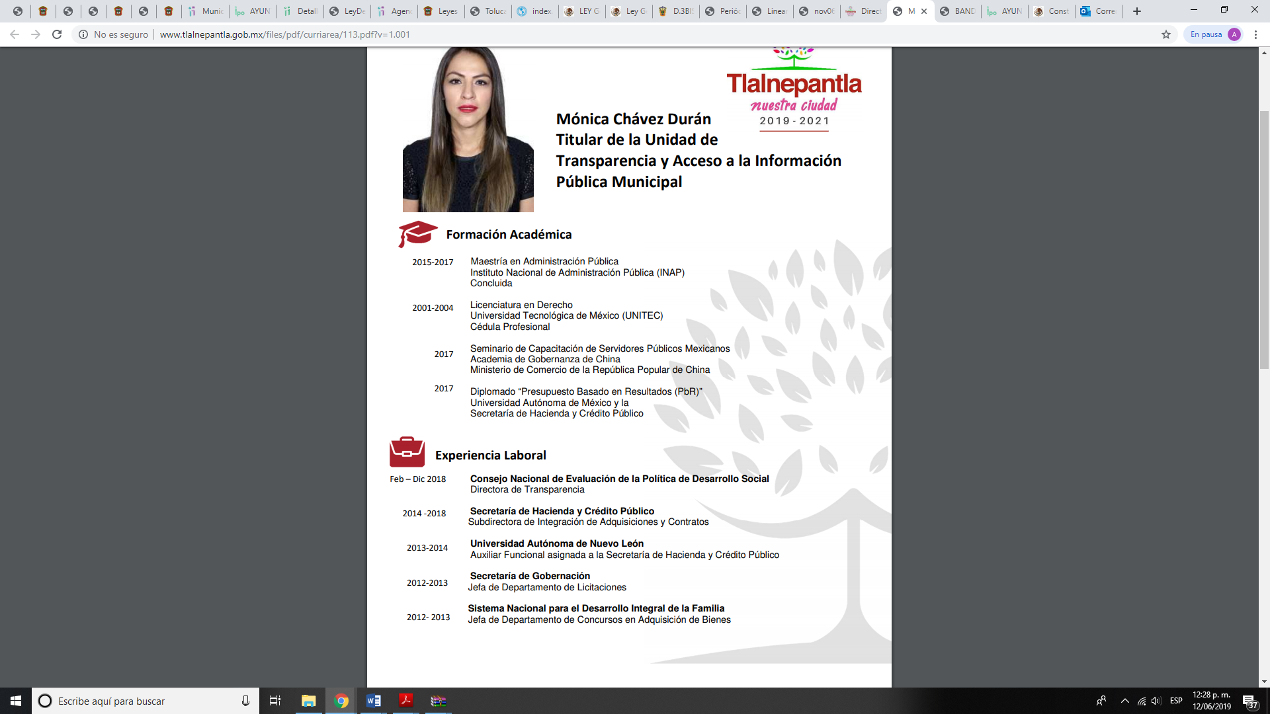


De lo anterior se advierte que el Sujeto Obligado actúo de conformidad a lo dispuesto en el artículo 161 de la Ley de la materia, el cual establece que cuando la información requerida por el solicitante ya esté disponible al público en medios impresos, tales como libros, compendios, trípticos, registros públicos, en formatos electrónicos disponibles en Internet o en cualquier otro medio, se le hará saber por el medio requerido por el solicitante la fuente, el lugar y la forma en que puede consultar, reproducir o adquirir dicha información, así mismo dispone que la fuente deberá ser precisa y concreta y no debe implicar que el solicitante realice una búsqueda en toda la información que se encuentre disponible.

Ahora bien en Informe Justificado el Sujeto Obligado remitió el Curriculum Vitae de la Jefa de Departamento de Acceso a la Información y Protección de Datos Personales, tal y como se muestra a continuación:

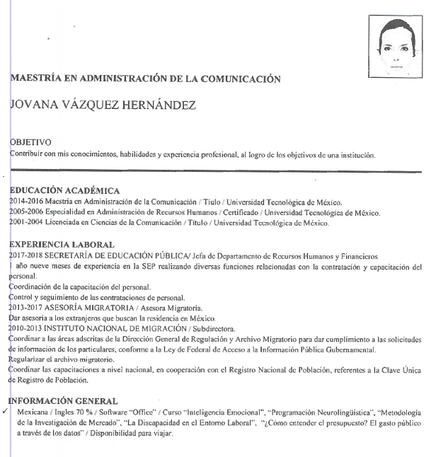

Así las cosas, el Sujeto Obligado, satisfizo lo solicitado, consistente en el Curriculum de la persona encargada del IPOMEX y con este mismo documento se satisface el requerimiento respecto de la experiencia con la que cuentan los servidores públicos, esto toda vez que los sujetos obligados sólo están constreñidos a proporcionar la información pública que obre en sus archivos, en el estado en que esta se encuentre; por lo que, la entrega no comprende el procesamiento de la misma, ni presentarla conforme al interés del solicitante, además, que tampoco deberá generarla, resumirla, efectuar cálculos o practicar investigaciones, por lo que dichos puntos de la solicitud se tienen por atendidos.

6.- Solicito saber porque las áreas de desarrollo urbano no tienen cargado ninguna licencia en el portal de IPOMEX en el ejercicio 2017.

Respecto de este punto de la solicitud, se advierte que lo que requiere el Particular se traducen en un derecho de petición, los cuales no guardan relación con el derecho de acceso a la información pública con motivo de las actividades y funciones que lleva a cabo el Sujeto Obligado.

Asimismo, se destaca que se trata de una aseveración personal del ahora Recurrente, petición que no encuadra en el derecho de acceso a la información pública, ya que este es aquel en el que los particulares pueden solicitar información referente a aquellos documentos que en ejercicio de sus atribuciones reflejen la toma de decisiones de los Sujetos Obligados o de aquellos que por cualquier motivo reciban, administren o apliquen recursos públicos, previsto en el artículo 6° de la Constitución Política de los Estados Unidos Mexicanos.

En consecuencia, el requerimiento consistente en porque no tienen cargado ninguna licencia en el portal de IPOMEX las áreas de desarrollo urbano esta no pertenece al derecho de acceso a la información sino al derecho de petición en atención a que se encuentra encaminado a generar un documento específico al momento de dar respuesta a la petición, toda vez que el documento al que quiere tener acceso el Particular es un documento en específico que el Sujeto Obligado debe realizar al momento para atender lo requerido por el Particular.

No obstante lo anterior, el Sujeto Obligado en respuesta señaló que la información que requiere, se encuentra publicada en el portal IPOMEX, en el artículo 94 fracciones I-F3 Licencias de Uso se encuentran 149 registros y I-F4 Licencias de Construcción, se encuentran 432 registros, tal como se muestra con las siguientes imágenes:

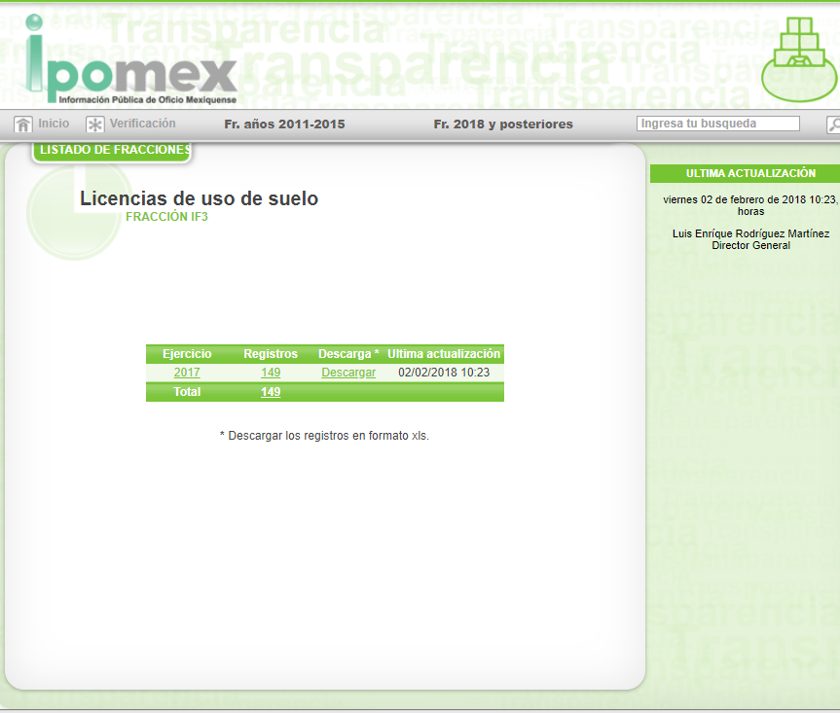

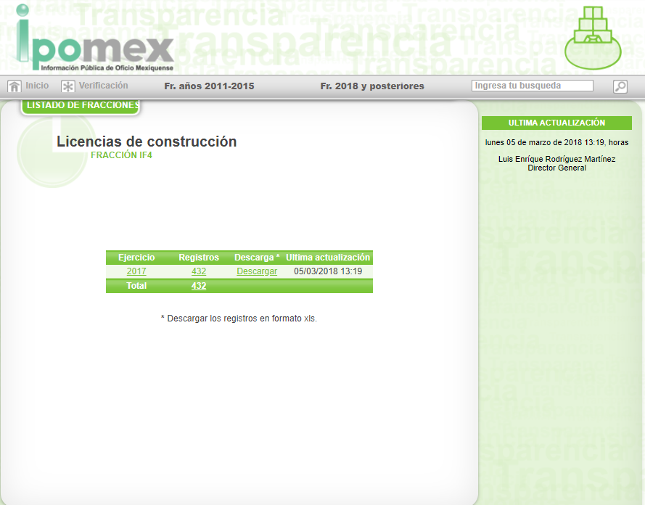

De lo anterior, se desprende que el Sujeto Obligado atendió el presente punto de la solicitud aun y que no guardaba relación con el derecho de acceso a la información pública, por lo que dicho punto de la solicitud se tiene por atendido.

8. Tiempo que lleva en la Unidad de Transparencia
9. Su perfil de puesto para saber si cumple con lo necesario

Sobre estos puntos, el Sujeto Obligado en su respuesta, indicó que la fecha de ingreso al municipio de Tlalnepantla de Baz de la Titular de la Unidad fue a partir del 15 de enero de 2019 a lo que a la fecha tiene seis meses de antigüedad y adjuntó copia simple del perfil de puesto del Titular de la Unidad de Transparencia y Acceso a la Información Pública Municipal

Ahora bien en Informe Justificado el Sujeto Obligado remitió el nombramiento de fecha 16 de enero de 2019 de la Jefa de Departamento de Acceso a la Información y Protección de Datos Personales, así como su perfil de puesto.

De lo anterior, se advierte que el Sujeto Obligado, satisfizo lo solicitado, consistente en el Tiempo que lleva la persona encargada el IPOMEX, así como su perfil de puesto, esto toda vez que los sujetos obligados sólo están constreñidos a proporcionar la información pública que obre en sus archivos, en el estado en que esta se encuentre; por lo que, la entrega no comprende el procesamiento de la misma, ni presentarla conforme al interés del solicitante, además, que tampoco deberá generarla, resumirla, efectuar cálculos o practicar investigaciones, por lo que dichos puntos de la solicitud se tienen por atendidos.

10.- Último grado de estudios.

En respuesta el Sujeto Obligado señaló que la Titular de la Unidad de Transparencia cuenta con Licenciatura en Derecho por lo que adjuntó su cédula Profesional como comprobante de estudios en su versión pública aprobada en acuerdo 0010/CT/6-EXT/2019 de la Sexta Sesión Extraordinaria del Comité de Transparencia del H. Ayuntamiento Constitucional de Tlalnepantla de Baz, de fecha 8 de marzo de 2019

Posteriormente, en Informe justificado remite la cédula profesional de la Jefa de Departamento de Acceso a la Información y Protección de Datos Personales, así mismo, anexa Acta de la Vigésima Cuarta Sesión Extraordinaria del Comité de Transparencia, por el que aprueba el acuerdo 0014/CT/24-EXT/2019, por lo que hace este documento junto con el Acuerdo se tiene por colmado.

Ahora bien por lo que respecta al Acuerdo remitido en respuesta es diverso a la solicitud que da origen al presente recurso, si bien es cierto se clasifica como confidencial el mismo dato en el documento enviado, lo cierto es que la clasificación de información se llevará a cabo mediante un análisis caso por caso.

Robustece lo anterior lo señalado por el artículo 132 de la Ley de Transparencia y Acceso a la Información Pública del Estado de México y Municipios que establece lo siguiente:

Artículo 132. La clasificación de la información se llevará a cabo en el momento en que:
I. Se reciba una solicitud de acceso a la información;
II a III…

Por lo anterior, para tener por atendido dicho punto de la solicitud deberá adjuntar el Acuerdo de Clasificación en el que se advierta un razonamiento lógico con el que se demuestre que la información que se testa encuadre en alguna de las hipótesis que contempla la Ley de la materia en su artículo 143 ya que al no existe el Acuerdo para el caso en específico únicamente se crea incertidumbre en relación a lo entregado, ya que sólo se observa un documento ilegible, incompleto y tachado.

SextO. De la versión pública.

Adicional a lo anterior, del análisis que se realizó del punto 3, respecto el documento que contenga el salario de los servidores públicos, se advierte que en los mismos se consignan diversos datos personales relacionados con la vida privada de los servidores públicos, por lo que conviene analizar la naturaleza de estos.

En efecto, cuando los documentos de acceso público pueden contener datos personales, que de hacerse públicos afectarían la intimidad, patrimonio y vida privada de sus titulares, se consideran confidenciales y por tanto deben testarse al momento de la elaboración de versiones públicas, de conformidad con la Ley de Transparencia y Acceso a la Información Pública del Estado de México y Municipios.

En principio, cabe mencionar que el artículo 6°, Apartado A), fracción II, de la Constitución Política de los Estados Unidos Mexicanos, prevé que la información que se refiere a la vida privada y los datos personales, será protegida en los términos y con las excepciones que fijen las leyes. Igualmente, el segundo párrafo del artículo 16 de la Carta Magna dispone que toda persona tiene derecho a la protección de sus datos personales, al acceso, rectificación y cancelación de los mismos; así como, a manifestar su oposición, en los términos que fije la ley, la cual establecerá los supuestos de excepción a los principios que rijan el tratamiento de datos, por razones de seguridad nacional, disposiciones de orden público, seguridad y salud públicas o para proteger los derechos de terceros.

Acorde con lo anterior, la Ley General de Transparencia y Acceso a la Información Pública, en su artículo 116, dispone que se considera información confidencial la que contenga datos personales concernientes a una persona física identificada o identificable.

De la misma manera, el artículo 5°, fracciones I y II de la Constitución Política del Estado Libre y Soberano de México, prevé que toda la información en posesión de los Sujetos Obligados será pública; no obstante, aquella referente a la intimidad de la vida privada y la imagen de las personas, será protegida a través de un marco jurídico rígido, de tratamiento y manejo de datos personales.

Por su parte, el artículo 24, fracción VI, de la Ley de Transparencia y Acceso a la Información Pública del Estado de México y Municipios, precisa que los Sujetos Obligados serán los responsables de proteger y resguardar la información clasificada como reservada o confidencial.

En concordancia con lo previo, el artículo 143, fracción I, de la Ley previamente citada, establece que la información privada y los datos personales, concernientes a una persona física o jurídica colectiva identificada o identificable son confidenciales.

Asimismo, en el artículo 145 de la Ley de Transparencia y Acceso a la Información Pública del Estado de México y Municipios, prevé que para que los Sujetos Obligados puedan permitir el acceso a la información confidencial, requieren obtener el consentimiento de los particulares titulares de la información, excepto cuando i) la información se encuentre en registros públicos o fuentes de acceso público, ii) por ley tenga el carácter de pública, iii) exista una orden judicial, iv) por razones de seguridad nacional y salubridad general o v) para proteger los derechos de terceros o cuando se transmita entre sujetos obligados en términos de los tratados y los acuerdos interinstitucionales.

En términos de lo expuesto, la documentación y aquellos datos que se consideren confidenciales, serán una limitante del derecho de acceso a la información, siempre y cuando:

- Se trate de datos personales o información privada; esto es, información concerniente a una persona física o jurídico colectiva y que esta sea identificada o identificable.

- Para la difusión de los datos, se requiera el consentimiento del titular.

En ese orden de ideas, de conformidad con el artículo 3°, fracción IX, de la Ley de Transparencia y Acceso a la Información Pública del Estado de México y Municipios, con relación el diverso 4°, fracciones XI y XII, de la Ley de Protección de Datos Personales en Posesión de Sujetos Obligados del Estado de México y Municipios, se advierte que son datos personales, la información concerniente a una persona física identificada o identificable (cuando su identidad pueda determinarse directa o indirectamente a través de cualquier documento informativo físico o electrónico), establecida en cualquier formato o modalidad.

Además, en el artículo 5° de dicho ordenamiento jurídico, establece que es la Ley aplicable para todo tratamiento de datos personales.

En ese orden de ideas, los artículos 6°, 7°, 8° y 14 de la Ley de Protección de Datos Personales en Posesión de Sujetos Obligados del Estado de México y Municipios, disponen que los responsables del tratamiento de datos personales, deben observar los principios de licitud, consentimiento, información, calidad, lealtad, finalidad, proporcionalidad y responsabilidad; además, que dicho tratamiento deberá obedecer exclusivamente a sus atribuciones legales y con el consentimiento de su titular, además de que debe estar justificado en ley (principio de finalidad).

Por tales situaciones, un dato personal es cualquier información que pueda hacer a una persona física identificada e identificable, como su nombre o imagen. Asimismo, la doctrina desarrollada a nivel internacional, respecto del tema de datos personales, establece que también las preferencias, gustos, cualidades, opiniones y creencias, constituyen datos personales. En este sentido, cualquier información que por sí sola o relacionada con otra permita hacer identificable a una persona, es un dato personal, susceptible de ser clasificado.

En este contexto, la confidencialidad de los datos personales, tiene por objetivo establecer el límite del derecho de acceso a la información a partir del derecho a la intimidad y la vida privada de los individuos. Sobre el particular, el legislador realizó un análisis en donde se ponderaban dos derechos: el derecho a la intimidad y la protección de los datos personales versus el interés público de conocer el ejercicio de atribuciones y de recursos públicos de las instituciones y es a partir de ahí, en donde las instituciones públicas deben determinar la publicidad de su información.

De tal suerte, las instituciones públicas tienen la doble responsabilidad, por un lado, de proteger los datos personales y por otro, darles publicidad cuando la relevancia de esos datos sea de interés público.

En este orden de ideas, toda la información que transparente la gestión pública, favorezca la rendición de cuentas y contribuya a la democratización del Estado Mexicano es, sin excepción, de naturaleza pública; tal es el caso de los salarios de todos los servidores públicos, la entrega de recursos públicos bajo cualquier esquema, el cumplimiento de requisitos legales, entre otros; información que necesariamente está vinculada con datos personales, que pierden la protección en beneficio del interés público (no por eso dejan de ser datos personales, sólo que no están protegidos en la confidencialidad).

Dada la complejidad de la información cuando involucra datos personales, pudiera pensarse que se trata de dos derechos en colisión; por un lado, la garantía individual de conocer sobre el ejercicio de atribuciones de servidores públicos así como de recursos públicos y, por el otro, el derecho de las personas a la autodeterminación informativa y el derecho a la vida privada; tratándose de los datos personales que obran en los archivos de las instituciones públicas, la regla es clara, ya que los datos personales que permiten verificar el desempeño de los servidores públicos y el cumplimiento de obligaciones legales, transparentan la gestión pública y favorecen la rendición de cuentas, constituyen información de naturaleza pública, en razón de que el beneficio de su publicidad es mayor que el beneficio de su clasificación, aun tratándose de información personal.

Ahora bien, cuando las personas tienen una relación comercial, laboral, de servicios, trámites o del tipo que sea, necesariamente por un tema de interés público, debe cederse un poco de privacidad, de tal forma que la gente en general pueda verificar el debido desempeño de los servidores públicos, la aplicación de la ley y el ejercicio de recursos públicos; sin embargo, esto obliga a un ejercicio de ponderación en donde únicamente se privilegie la publicidad de los datos esenciales para la transparencia y rendición de cuentas, sin afectar la vida privada de las personas.

Bajo este esquema a continuación se analizan los datos personales susceptibles de clasificación, tales como el Registro Federal de Contribuyentes (RFC), la Clave Única de Registro de Población (CURP), la Clave de cualquier tipo de seguridad social (ISSEMYM, u otros), así como, los préstamos o descuentos que se le hagan al servidor público y la clave interbancaria de depósito.

- Registro Federal de Contribuyentes (RFC)

Las personas físicas que deban presentar declaraciones periódicas o que están obligadas a expedir comprobantes fiscales, tienen que solicitar su inscripción en el Registro Federal de Contribuyentes, esta inscripción es realizada por el Servicio de Administración Tributaria, quien entrega una cédula de identificación fiscal en donde consta la clave que asigna este órgano desconcentrado de la Secretaría de Hacienda y Crédito Público, de acuerdo con el artículo 27 del Código Fiscal de la Federación.

De acuerdo con lo establecido en el artículo en comento, esta clave se compone de trece caracteres alfanuméricos, con datos obtenidos de los apellidos, nombre (s), fecha de nacimiento del titular, más una homoclave que establece el sistema automático del Servicio de Administración Tributaria.

Ahora bien, la clave del Registro Federal de Contribuyentes es el medio de control que tiene la Secretaría de Hacienda y Crédito Público, a través del Servicio de Administración Tributaria, para exigir y vigilar el cumplimiento de las obligaciones fiscales de los contribuyentes; mientras que los particulares tramitan dicho dato, con el único propósito de realizar mediante esa clave de identificación, operaciones o actividades de naturaleza fiscal.

Conforme a lo expuesto, el Registro Federal de Contribuyentes, es un dato personal, ya que hace a las personas físicas identificables, además de que las relaciona como contribuyentes de las autoridades fiscales. Es de destacar que dicho dato únicamente sirve para efectos fiscales y pago de contribuciones, por lo que se trata de un dato relevante únicamente para las personas involucradas, en el pago de estos, en el presente caso, del pago del Impuesto Sobre el Producto del Trabajo.

Lo anterior, resulta congruente con el Criterio 19/17 emitido por el Instituto Nacional de Transparencia, Acceso a la Información y Protección de Datos Personales, en el cual se señala lo siguiente:

“Registro Federal de Contribuyentes (RFC) de personas físicas. El RFC es una clave de carácter fiscal, única e irrepetible, que permite identificar al titular, su edad y fecha de nacimiento, por lo que es un dato personal de carácter confidencial.”

De tal suerte, el Registro Federal de Contribuyentes de los servidores públicos no guarda relación con la transparencia de los recursos públicos, así como tampoco con el desempeño laboral que pueda tener una persona, por lo que constituye un dato personal confidencial al actualizar el supuesto normativo del artículo 143, fracción I de la Ley de Transparencia y Acceso a la Información Pública del Estado de México y Municipios.

- Clave única de Registro de Población –CURP-.

El artículo 36 de la Constitución Política de los Estados Unidos Mexicanos, dispone la obligación de los ciudadanos de inscribirse en el Registro Nacional de Ciudadanos.

El artículo 85 de la Ley General de Población, prevé que corresponde a la Secretaría de Gobernación el registro y acreditación de la identidad de todas las personas residentes en el país y de los nacionales que residan en el extranjero.

Acorde con lo anterior, el artículo 22 del Reglamento Interior de la Secretaría de Gobernación, establece en su fracción III, que la Dirección General del Registro Nacional de Población e Identificación Personal tiene la atribución de asignar y depurar la Clave Única de Registro de Población a todas las personas residentes en el país, así como a los mexicanos que residan en el extranjero.

De conformidad con lo precisado por la propia Secretaría de Gobernación en la dirección https://consultas.curp.gob.mx/CurpSP/html/informacionecurpPS.html, la Clave Única del Registro de Población CURP-, es un instrumento de registro que se asigna a todas las personas que viven en el territorio nacional, así como a los mexicanos que residen en el extranjero y se compone de dieciocho elementos, representados por letras y números, que se generan a partir de los datos contenidos en el documento probatorio de la identidad del interesado (acta de nacimiento, carta de naturalización o documento migratorio) de la siguiente forma:

• El primero y segundo apellidos, así como al nombre de pila.
• La fecha de nacimiento.
• El sexo.
• La entidad federativa de nacimiento.

Los dos últimos elementos de la CURP evitan la duplicidad de la Clave y garantizan su correcta integración.

Como se desprende de lo anterior, la CURP es un dato personal confidencial, ya que por sí sola brinda información personal de su titular y lo hace identificado e identificable, motivo por el cual se aprueba su eliminación de las versiones públicas, ya que además no guarda relación con el desempeño laboral de un individuo, simplemente se trata de un trámite administrativo requerido por la autoridad federal para hacer identificables a las personas.

Resulta aplicable en la especie, como argumento orientador, el Criterio 3/10, emitido por el INAI.

Clave Única de Registro de Población (CURP) es un dato personal confidencial. De conformidad con lo establecido en el artículo 3, fracción II de la Ley Federal de Transparencia y Acceso a la Información Pública Gubernamental, dato personal es toda aquella información concerniente a una persona física identificada o identificable. Por su parte, el artículo 18, fracción II de la Ley considera información confidencial los datos personales que requieren el consentimiento de los individuos para su difusión, distribución o comercialización en los términos de esta Ley. En este sentido, la CURP se integra por datos personales que únicamente le conciernen a un particular como son su fecha de nacimiento, su nombre, sus apellidos y su lugar de nacimiento, y esta es información que lo distingue plenamente del resto de los habitantes, por lo que es de carácter confidencial, en términos de lo dispuesto en el artículos anteriormente señalados.

De acuerdo con lo anterior, se la clave CURP, es un dato personal confidencial, en términos del artículo 143, fracción I de la Ley de Transparencia y Acceso a la Información Pública del Estado de México y Municipios.

- Clave de seguridad social ISSEMYM.

El Instituto de Seguridad Social del Estado de México y Municipios (ISSEMYM) es el organismo público encargado de proporcionar los servicios de seguridad social a los servidores públicos del Estado de México, con el objetivo de garantizar a los derechohabientes el acceso a las prestaciones que otorga, de conformidad con el artículo 14 de la Ley de Seguridad Social para los Servidores Públicos del Estado de México y Municipios.

El artículo 9° del mismo ordenamiento, dispone que el ISSEMYM expedirá documentos de identificación para facilitar el acceso a las prestaciones a que tengan derecho. En este orden de ideas, el artículo 158, fracción I del Reglamento de Servicios de Salud del Instituto de Seguridad Social del Estado de México y Municipios, establece que es obligación de los derechohabientes tramitar la credencial que los acredite como tal, la cual será de naturaleza personal e intransferible. En esta credencial se consignan diversos datos personales y se le asigna una clave para hacer identificable al trabajador con el objetivo de poder proporcionar los servicios que brinda el ISSEMYM.

Como se advierte, la clave ISSEMYM es un dato personal que permite identificar que una persona ya trabajó o trabaja en alguna institución pública del Estado de México, por la que tiene o tuvo derecho a esta prestación de seguridad social; es de destacar que la clave ISSEMYM no cambia, aunque el trabajador se dé de baja y alta en diversas ocasiones, con motivo de haber trabajado en diferentes instituciones públicas de la Entidad.

Contar con la prestación de seguridad social que brinda el ISSEMYM no es una obligación para entrar a trabajar a una institución pública, por el contrario es un derecho que se adquiere cuando se ingresa al servicio público, por tal motivo, es un dato personal confidencial, por lo que es procedente su eliminación en las versiones públicas que se elaboren, toda vez que actualiza el supuesto de confidencialidad del artículo 143, fracción I de la Ley de Transparencia y Acceso a la Información Pública del Estado de México y Municipios.

- Préstamos o descuentos que se le hagan al servidor público.

Existen deducciones que se generan con motivo de una decisión libre y voluntaria de los servidores públicos, como son: contratar seguros de vida, de gastos médicos mayores (potenciación) o de automóvil.

Asimismo, pueden existir deducciones que se generan con motivo de una sentencia judicial, como es la pensión alimenticia que periódicamente se deposita en la cuenta de un trabajador, o bien, que se retira de la cuenta de un empleado, a efecto de que sea entregado a un tercero.

En consecuencia, este tipo de deducciones son fruto de decisiones que impactan en el patrimonio de un servidor público con la finalidad de obtener un beneficio conforme a la decisión de un trabajador, mismas que no implican la entrega de recursos con cargo al erario, y tampoco reflejan el ejercicio de una prestación; por el contrario, en dichos casos se trata del libre ejercicio del servidor público para disponer de un ingreso que forma parte de su patrimonio. Por lo anterior, dichas deducciones reflejan el destino que un servidor público da a su patrimonio.
Por lo tanto, resulta procedente clasificar dicho dato en términos del artículo 143, fracción I de la Ley de Transparencia y Acceso a la Información Pública del Estado de México y Municipios.

- Número de cuenta bancario.

Como se precisó anteriormente, uno de los requisitos que indica la nómina del OSFEM que se deben agregar es el número de cuenta bancario al que se deposita el sueldo del servidor público; esto quiere decir, que no necesariamente el pago del salario se realiza de manera directa y en efectivo al trabajador, sino que se cubre mediante un depósito bancario realizado a la cuenta personal del trabajador.

Al respecto, en el Criterio 10/17 emitido por el Pleno del Instituto Nacional de Transparencia, Acceso a la Información y Protección de Datos Personales se establece lo siguiente:

“Cuentas bancarias y/o CLABE interbancaria de personas físicas y morales privadas. El número de cuenta bancaria y/o CLABE interbancaria de particulares es información confidencial, al tratarse de un conjunto de caracteres numéricos utilizados por los grupos financieros para identificar las cuentas de sus clientes, a través de los cuales se puede acceder a información relacionada con su patrimonio y realizar diversas transacciones; por tanto, constituye información clasificada con fundamento en los artículos 116 de la Ley General de Transparencia y Acceso a la Información Pública y 113 de la Ley Federal de Transparencia y Acceso a la Información Pública.”

Esta cuenta es de uso personal y no guarda relación con el servicio público ni con los recursos públicos, ya que es elección del trabajador determinar si desea que su sueldo se pague de manera directa o a través de depósito bancario en la institución de crédito de su elección. De tal suerte, el número de cuenta bancario lo proporciona el servidor público al sujeto Obligado, con el único fin de que realicen los depósitos de su sueldo, por lo que este número constituye información confidencial al pertenecer exclusivamente al ámbito de la vida privada del trabajador y procede su eliminación de conformidad con el artículo 143, fracción I de la Ley de Transparencia y Acceso a la Información Pública del Estado de México y Municipios.

Ahora bien, en armonía entre los principios constitucionales de máxima publicidad y de protección de datos personales, se debe entregar la documentación señalada en versión pública en la que se suprima aquella información relacionada con la vida privada de los particulares.

SÉPTIMO. Decisión. Con fundamento en el artículo 186, fracción III, de la Ley de Transparencia y Acceso a la Información Pública del Estado de México y Municipios, este Instituto considera procedente MODIFICAR la respuesta del Ayuntamiento de Tlalnepantla de Baz y ORDENAR previa búsqueda exhaustiva y razonable en todas las áreas competentes, otorgue acceso vía el Sistema de Acceso a la Información Mexiquense (SAIMEX), de ser procedente en versión pública de lo siguiente:

- El o los documentos donde consten las acciones de mejora que se han realizado por parte de la Titular de la Unidad de Transparencia y Acceso a la Información del Sujeto Obligado.
- El o los documentos donde conste el salario de todo el personal adscrito a la Unidad de Transparencia correspondiente a la segunda quincena de mayo.
- El Acuerdo del Comité de Transparencia, donde clasifique de manera fundada y motivada la documentación enviada en respuesta respecto del punto diez de la solicitud, en términos de los artículos 49, fracciones II y VIII, 143, fracción I y 149 de la Ley de Transparencia y Acceso a la Información Pública del Estado de México y Municipios.

Las versiones públicas que se entreguen respecto de estos documentos, deberán ser aprobadas por el Comité de Transparencia mediante acuerdo en el que se funde y motive la eliminación de información, en términos de los artículos 49, fracciones II y VIII, 143, fracción I y 149 de la Ley de la materia y entregarse junto con el mismo.

Por lo expuesto y fundado, este Pleno:

R E S U E L V E

PRIMERO. Se MODIFICA la respuesta entregada por el Sujeto Obligado a la solicitud de información con número 00612/TLALNEPA/IP/2019, por resultar parcialmente FUNDADO el motivo de inconformidad vertido por el Recurrente, en términos de los Considerandos QUINTO y SÉPTIMO de la presente Resolución.

SEGUNDO. Se ORDENA al Sujeto Obligado a efecto de que entregue, a través del Sistema de Acceso a la Información Mexiquense (SAIMEX) de ser procedente en versión pública de lo siguiente:

- El o los documentos donde consten las acciones de mejora que se han realizado por parte de la Titular de la Unidad de Transparencia y Acceso a la Información del Sujeto Obligado.
- El o los documentos donde conste el salario de todo el personal adscrito a la Unidad de Transparencia correspondiente a la segunda quincena de mayo.
- El Acuerdo del Comité de Transparencia, donde clasifique de manera fundada y motivada la documentación enviada en respuesta respecto del punto diez de la solicitud, en términos de los artículos 49, fracciones II y VIII, 143, fracción I y 149 de la Ley de Transparencia y Acceso a la Información Pública del Estado de México y Municipios.

Las versiones públicas que se entreguen respecto de estos documentos, deberán ser aprobadas por el Comité de Transparencia mediante acuerdo en el que se funde y motive la eliminación de información, en términos de los artículos 49, fracciones II y VIII, 143, fracción I y 149 de la Ley de la materia y entregarse junto con el mismo.

TERCERO. NOTIFÍQUESE la presente resolución al Titular de la Unidad de Transparencia del Sujeto Obligado, para que conforme al artículo 186 último párrafo, 189 segundo párrafo y 194 de la Ley de Transparencia y Acceso a la Información Pública del Estado de México y Municipios; dé cumplimiento a lo ordenado dentro del plazo de diez días hábiles, e informe a este Instituto en un plazo de tres días hábiles siguientes sobre el cumplimiento dado a la presente.

CUARTO. NOTIFÍQUESE al Recurrente la presente Resolución, asimismo, se hace de su conocimiento que de conformidad con lo establecido en el artículo 196 de la Ley de Transparencia y Acceso a la Información Pública del Estado de México y Municipios podrá promover el Juicio de Amparo en los términos de las leyes aplicables.

ASÍ LO RESUELVEN POR UNANIMIDAD DE VOTOS EL PLENO DEL INSTITUTO DE TRANSPARENCIA, ACCESO A LA INFORMACIÓN PÚBLICA Y PROTECCIÓN DE DATOS PERSONALES DEL ESTADO DE MÉXICO Y MUNICIPIOS, CONFORMADO POR LOS COMISIONADOS ZULEMA MARTÍNEZ SÁNCHEZ; EVA ABAID YAPUR; JOSÉ GUADALUPE LUNA HERNÁNDEZ; JAVIER MARTÍNEZ CRUZ Y LUIS GUSTAVO PARRA NORIEGA, EN LA TRIGÉSIMA CUARTA SESIÓN ORDINARIA, CELEBRADA EL DIECINUEVE DE SEPTIEMBRE DE DOS MIL DIECINUEVE, ANTE EL SECRETARIO TÉCNICO DEL PLENO, ALEXIS TAPIA RAMÍREZ.

Zulema Martínez Sánchez
Comisionada Presidenta
(Rúbrica)

José Guadalupe Luna Hernández
Comisionado
(Rúbrica)

Eva Abaid Yapur
Comisionada
(Rúbrica)

Luis Gustavo Parra Noriega
Comisionado
(Rúbrica)

Javier Martínez Cruz
Comisionado
(Rúbrica)

Alexis Tapia Ramírez
Secretario Técnico del Pleno
(Rúbrica)

Esta foja corresponde a la resolución de fecha diecinueve de septiembre de dos mil diecinueve, emitida en el Recurso de Revisión número 06021/INFOEM/IP/RR/2019.

